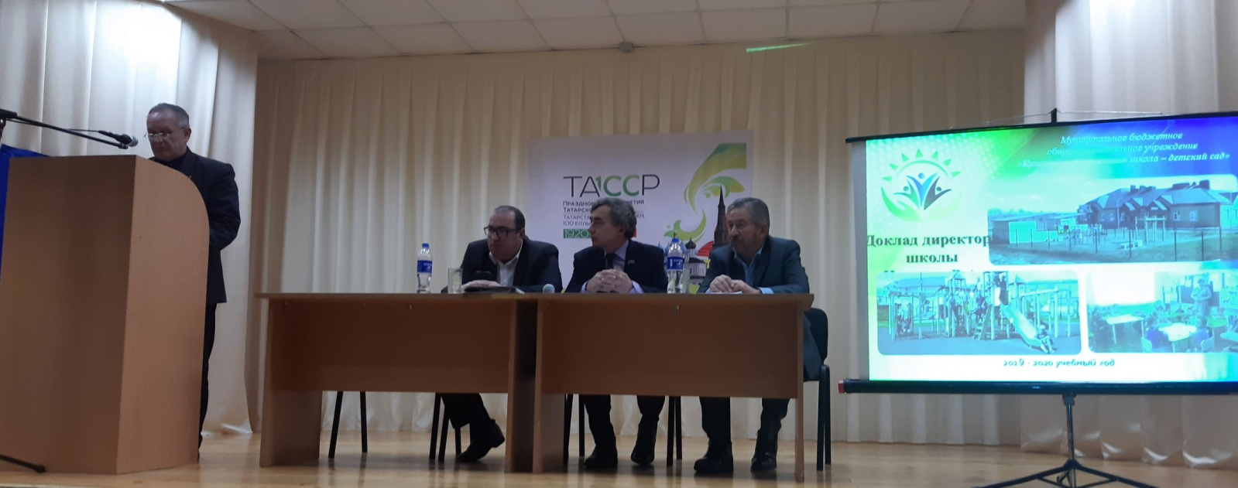
Сход граждан Кулегашского сельского поселения
и публичный доклад директора школы.

В Кулегашском Доме культуры 17.01.2020 года прошёл сход граждан. Присутствовали представители администрации, руководители предприятий и организаций района. На сходе граждан с отчётным докладом выступил директор школы Иванов В.А. Он отметил, что педагогический коллектив МБОУ «Кулегашская начальная школа – детский сад» работает над совершенствованием условий для развития способностей и возможностей учащихся, их творческого развития и формирования физически здоровых, трудолюбивых, образованных, конкурентоспособных граждан.
На базе нашей школы в 2019 году прошел муниципальный семинар для педагогических работников малокомплектных дошкольных образовательных учреждений Агрызского муниципального района Республики Татарстан по теме: Работа по развитию мелкой моторики в контексте ФГОС в условиях малокомплектных школ. Для заведующих ДОУ, воспитателей и учителей начальных классов с участием методистов с МКУ «Управление образования». А также проходит Спартакиада учащихся 1-4 классов Агрызского муниципального района РТ в 2019-2020 учебном году в честь 75 годовщины Победы советского народа в Великой Отечественной войне1941-1945 г.г. и к 100-летию образования Татарской Автономной Советской Социалистической Республики. Где наши дети становятся призерами и победителями спартакиады.
В рамках воспитательной работы в школе проводятся тематические мероприятия, посвященные различным датам: Дню матери, Дню пожилого человека, Дню Победы с проведением акции «Бессмертный полк»; традиционные школьные дела: «День Знаний», «День Учителя», «Осенний бал», Новогодний карнавал и другие. Владислав Александрович поблагодарил наших родителей, которые участвуют в создании благоприятных условий для проведения занятий с учащимися.
В завершении выступления заверил, что работа по повышению качества образования, созданию комфортных условий пребывания детей в школе останется приоритетной и в 2020 году.

